Technická specifikace

Název akce: II/329 Radim

Místo realizace: silnice II/329 Radim – křižovatka III/3294

Staničení: od 3,420 km do 4,890 km, délka úseku 1,470 km, průměrná šířka 8,3 m,
plocha 11 750 m2


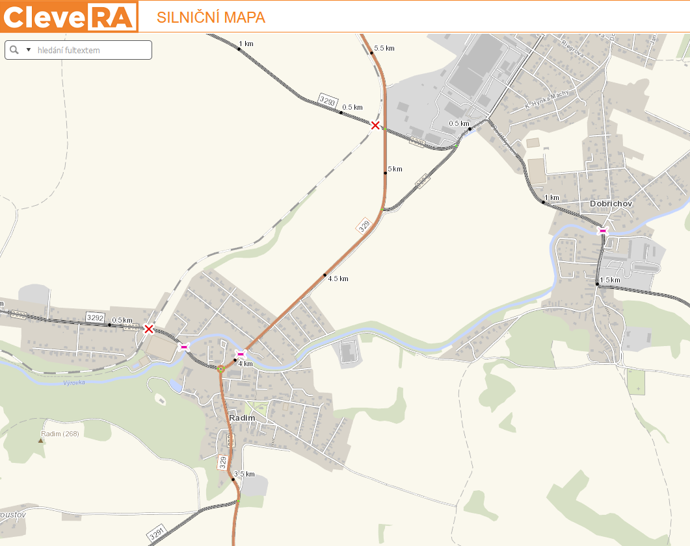
Obrázek 1Radim
Popis současného stavu:
Jedná se o komunikaci II. třídy, v intravilánu a extravilánu v obci Radim – ke křižovatce s odbočkou na silnici č. III/3294 ve směru k obci Pečky. Komunikace je v nevyhovujícím stavu, přičemž v současné době převádí silnou jak osobní, tak zejména těžkou nákladní, stavební a zemědělskou dopravu. Povrch komunikace vykazuje velké plošné deformace, hloubkové koroze, síťové, mozaikové, příčné a podélné trhliny, velké množství výtluků, odlámané kraje, hrboly apod.

Základní popis akce:
Zadání stavebních prací na obnovu stávající komunikace s lokálními sanacemi.
Rozsah prací je specifikován v položkovém rozpočtu, který je nedílnou součástí této přílohy.

Technologie opravy:
Bude provedeno frézování, zametání vozovky, lokální sanace, provedení očištění a pokládka ACL 16+ tl.50 mm, ACO 11+ v tl. 50 mm včetně spojovacích postřiků. Dále bude provedeno seřezání krajnic s naložením, zřízení krajnice, obnova a pročištění příkopů, frézování spár, lokální sanace šíře 1,5m v hloubce 35 cm, výšková úprava vpustí a hrnků, zalévání spár, výměna poškozených vodících krajníků, zkoušení nezávislou zkušebnou, vodorovné dopravní značení barva a plast v retroreflexu, a úprava napojení na stávající kryt. Návrh a projednání včetně realizace DIO. Veškeré provedené práce budou dle platných norem ČSN, TP.
Záruční doba: 36 měsíců

Platební podmínky:
Fakturace měsíční na základě skutečně provedených prací a konečná faktura bude vystavena po kompletním dokončení stavebních prací a po předání řádně vedených dokladů (stavební deník, zkoušky, atesty, apod.) na základě předávacího protokolu.
Termín realizace: 8 týdnů od předání staveniště (2024)
Přílohy: Položkový rozpočet s výkazem výměr

Fotodokumentace:

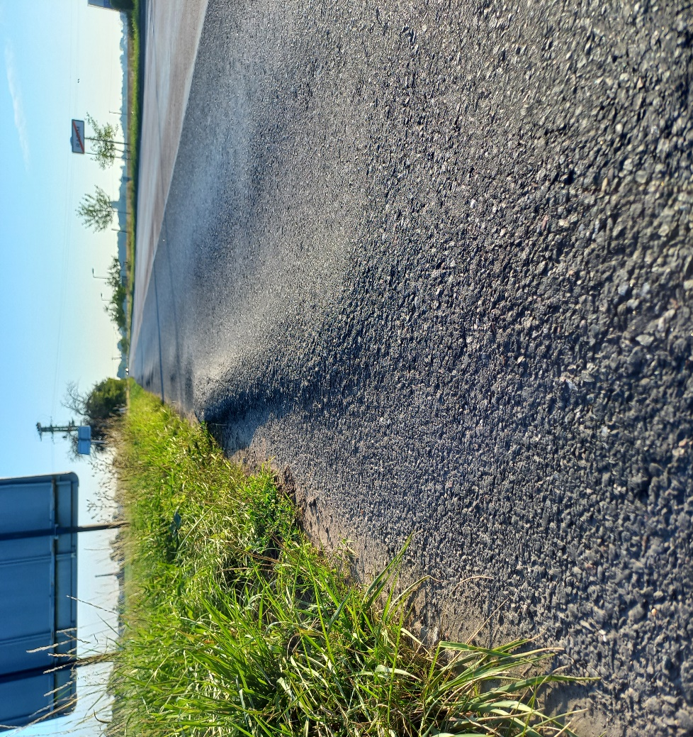
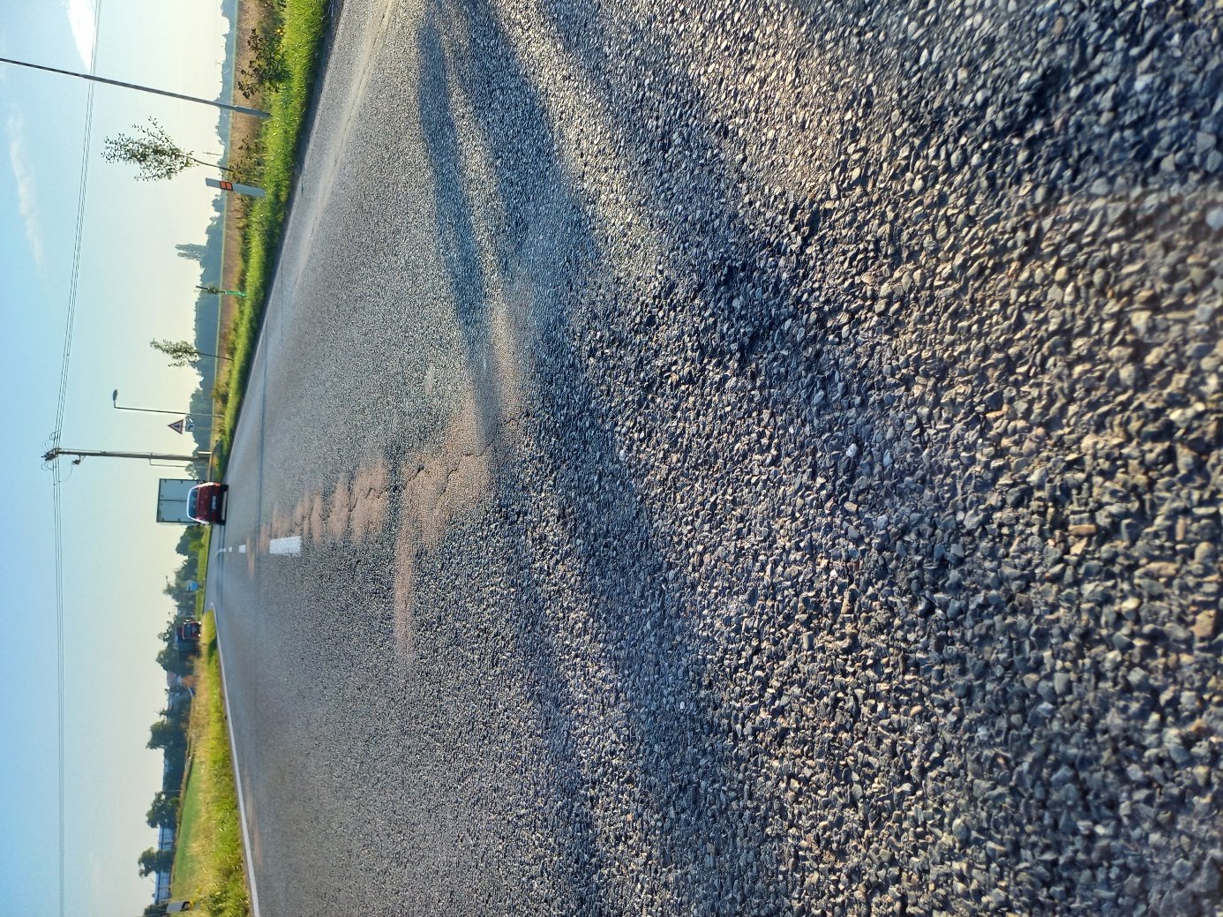
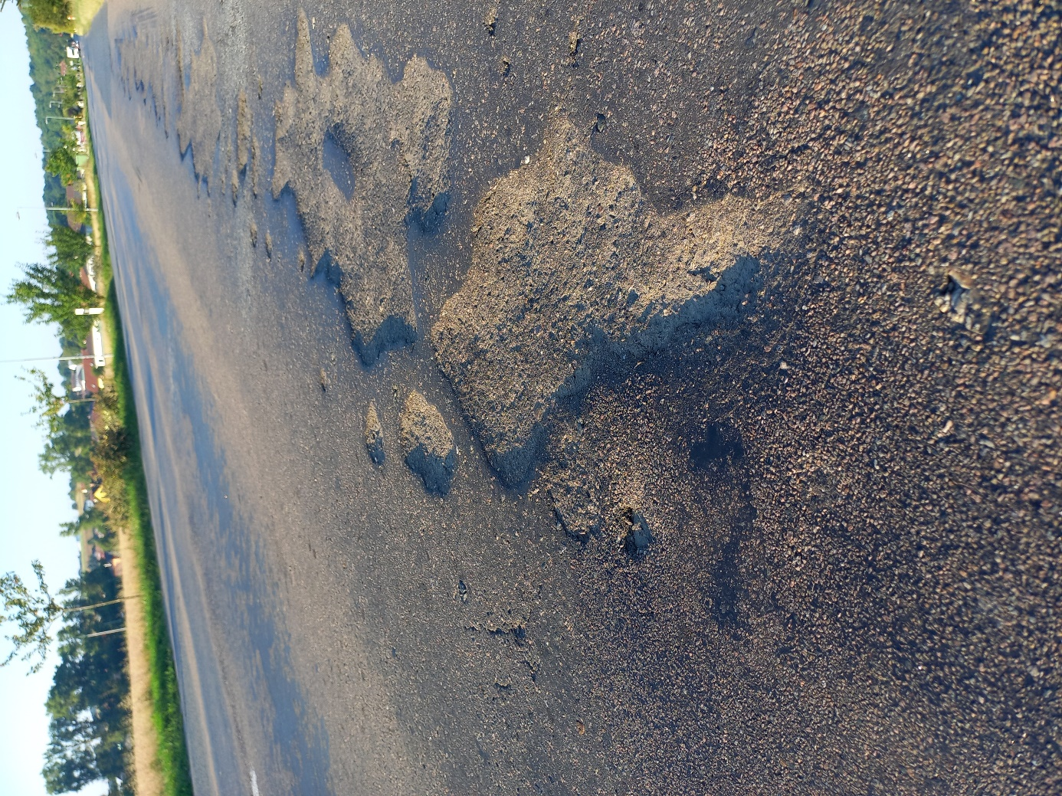

Kontakty:

Vedoucí oblasti Kutná Hora: Bc.Petr Holan, email: petr.holan@ksus.cz, tel: 724 706 242
Vedoucí manažer – zástupce vedoucího oblasti oblast Kutná Hora: Vladimír Kratochvíl, email: vladimir.kratochvil@ksus.cz, tel: 725 561 303
Provozní cestmistr: Milan Havránek, email: milan.havranek@ksus.cz, tel:778 761 622
Správní cestmistr: Olga Somolíková, email: olga.somolikova@ksus.cz, tel: 724 304 257

Krajská správa a údržba silnic Středočeského kraje, příspěvková organizace, Zborovská 11, 150 21 Praha 5

Zpracoval: Milan Havránek

